Российская Федерация
Иркутская область
Балаганский район
Администрация Балаганского Муниципального образования

Постановление

26.12. 2017 г. п. Балаганск № 451

Об утверждении муниципальной программы
«Формирование современной городской среды на территории
Балаганского муниципального образования на 2018-2023 гг»

В целях совершенствования системы комплексного благоустройства на территории Балаганского муниципального образования, руководствуясь статьей 179 Бюджетного кодекса Российской Федерации, постановлением Правительства Российской Федерации от 10.02.2017 № 169 «Об утверждении Правил предоставления и распределения субсидий из федерального бюджета бюджетам субъектов Российской Федерации на поддержку государственных программ субъектов Российской Федерации и муниципальных программ формирования современной городской среды», статьей 16 Федерального закона от 06.10.2003 № 131-ФЗ «Об общих принципах организации местного самоуправления в Российской Федерации», Порядком разработки, утверждения, реализации и оценки эффективности реализации муниципальных программ Балаганского муниципального образования, утвержденным постановлением администрации Балаганского муниципального образования от 07.11.2016 № 386, статьей 38 Устава Балаганского муниципального образования, администрация Балаганского муниципального образования,
ПОСТАНОВЛЯЕТ:
1. Утвердить муниципальную программу «Формирование современной городской среды на территории Балаганского муниципального образования на 2018-2023 гг» согласно приложению к настоящему постановлению.
2. Опубликовать настоящее постановление с приложениями в официальном Вестнике администрации Балаганского муниципального образования и разместить на официальном сайте в информационно-телекоммуникационной сети «Интернет».
3. Настоящее постановление вступает в силу после дня его официального опубликования.
4. Контроль за исполнением настоящего постановления оставляю за собой.

Глава Балаганского
Муниципального образования Н.И.Лобанов

УТВЕРЖДЕНА

постановлением администрации

Балаганского МО
от 26.12.2017 № 451

МУНИЦИПАЛЬНАЯ ПРОГРАММА

«Формирование современной городской среды на территории

Балаганского муниципального образования на 2018-2023 гг

(далее - муниципальная программа)

Глава 1. ПАСПОРТ

Наименование муниципальной программы | «Формирование современной городской среды на территории Балаганского муниципального образования на 2018-2023 гг
Правовое основание разработки муниципальной программы | Статья 179 Бюджетного кодекса Российской Федерации;  Постановление администрации Балаганского муниципального образования от 07.11.2016 № 386 «Об утверждении Порядка разработки, утверждения, реализации и оценки эффективности реализации муниципальных программ Балаганского муниципального образования;  Постановление Правительства Российской Федерации от 10.02.2017 № 169 «Об утверждении Правил предоставления и распределения субсидий из федерального бюджета бюджетам субъектов Российской Федерации на поддержку государственных программ субъектов Российской Федерации и муниципальных программ формирования современной городской среды»;  Методические рекомендации по подготовке государственных программ субъектов Российской Федерации и муниципальных программ формирования современной городской среды в рамках реализации приоритетного проекта «Формирование комфортной городской среды» на 2017 год, утвержденными приказом Министерства строительства и жилищно-коммунального хозяйства Российской Федерации от 21.02.2017 № 114;  Постановление администрации Балаганского муниципального образования от 01.03.2017 № 159 «Об утверждении Порядка проведения общественного обсуждения проекта муниципальной программы «Формирование современной городской среды на территории Балаганского муниципального образования, и Положения о комиссии по рассмотрению и оценки предложений граждан, организаций о включении в муниципальную программу «Формирование современной городской среды на территории Балаганского муниципального образования;  Постановление администрации Балаганского муниципального образования от 10.11.2017 № 397 «Об утверждении порядка и сроков предложения, рассмотрения и оценки предложений заинтересованных лиц о включении общественной и дворовой территории в проект муниципальной программы «Формирование современной городской среды на территории Балаганского муниципального образования на 2018-2023 гг»;  Постановление администрации Балаганского муниципального образования от 22.09.2017 № 349 «Об утверждении Положения о комиссии для организации общественного обсуждения проекта муниципальной программы «Формирование современной городской среды на территории Балаганского муниципального образования;  Постановление администрации Балаганского муниципального образования от 10.03.2017 № «О создании комиссии по рассмотрению и оценки предложений граждан, организаций о включении в муниципальную программу «Формирование современной городской среды на территории Балаганского муниципального образования на 2018-2023 гг»;
Ответственный исполнитель муниципальной программы | Администрация Балаганского муниципального образования
Цель муниципальной программы | Повышение уровня благоустройства территорий Балаганского муниципального образования
Задачи муниципальной программы | - повышение уровня благоустройства дворовых территорий;  - повышение уровня благоустройства общественных территорий, мест массового отдыха населения (городских парков);  - повышение уровня вовлеченности заинтересованных граждан, организаций в реализацию мероприятий по благоустройству территории
Подпрограммы муниципальной программы | Муниципальная программа не требует выделения подпрограмм.
Целевые индикаторы и показатели муниципальной программы | - количество и площадь благоустроенных дворовых территорий;  - доля благоустроенных дворовых территорий от общего количества и площади дворовых территорий;  - охват населения благоустроенными дворовыми территориями (доля населения, проживающего в жилом фонде с благоустроенными дворовыми территориями от общей численности населения, проживающего в многоквартирных домах);  - количество и площадь благоустроенных общественных территорий;  - доля площади благоустроенных общественных территорий к общей площади общественных территорий
Сроки реализации муниципальной программы | 2018-2023 годы
Объемы бюджетных ассигнований и источники финансирования муниципальной программы | Общий объем финансирования муниципальной программы составляет 20970,62 тыс. рублей  в том числе за счет средств:  - федерального бюджета – 9936,0 тыс. рублей;  - областного бюджета – 9881,0 тыс. рублей;  - местного бюджета – 1500,0 тыс. рублей.
Перечень мероприятий муниципальной программы | - Благоустройство дворовых территорий;  - Благоустройство общественных территорий;
Ожидаемые конечные результаты муниципальной программы | Создание безопасных и комфортных условий для  проживания населения

Глава 2. ХАРАКТЕРИСТИКА ТЕКУЩЕГО СОСТОЯНИЯ СФЕРЫ РЕАЛИЗАЦИИ МУНИЦИПАЛЬНОЙ ПРОГРАММЫ

Муниципальная программа включает в себя комплекс мероприятий по благоустройству дворовых территорий, общественных территорий, обустройство мест массового отдыха населения (городских парков) при общественном обсуждении дизайн-проектов дворов и муниципальных общественных пространств.
На реализацию муниципальных программ по благоустройству предусмотрены субсидии из федерального бюджета и бюджета Иркутской области, при условии софинансирования из местного бюджета. Не менее 2/3 средств должны быть направлены на благоустройство дворовых территорий, остальные 1/3 на благоустройство муниципальных пространств (общественных территорий). Отдельная субсидия будет выделена на обустройство мест массового отдыха населения (городских парков). Субсидии будут предоставляться на реализацию мероприятий по благоустройству территорий функционального назначения (площадей, улиц, пешеходных зон, скверов, парков, иных территорий) (далее – общественные территории) и дворовых территорий, под которыми понимается совокупность территорий, прилегающих к многоквартирным домам, с расположенными на них объектами, предназначенными для обслуживания и эксплуатации таких домов, и элементами благоустройства этих территорий, в том числе парковочными местами, тротуарами и автомобильными дорогами образующие проезды к территориям, прилегающим к многоквартирным домам.
Общее количество общественных территорий на территории Балаганского муниципального образования составляет 23 единиц площадью 170,1 га, из них количество благоустроенных общественных территорий по состоянию на 01.08.2017 года составляет – 0 единиц площадью 0 га.
Общее количество дворовых территорий многоквартирных домов 8 единиц площадью 12 600 кв.м, из них количество полностью благоустроенных дворовых территорий по состоянию на 01.08.2017 года составляет 0 единицы площадью 0 кв.м.
Общее количество жителей, проживающих в многоквартирных домах на территории Балаганского муниципального образования по состоянию на 01.08.2017 года составляет – 286 человек.
Основными проблемами в области благоустройства дворовых и общественных территорий является:
- изношенность асфальтового покрытия внутри дворовых проездов;
- недостаточное количество автостоянок и мест парковки транспортных средств на дворовых территорий;
- недостаточное количество малых архитектурных форм;
- неудовлетворительное состояние детских игровых площадок;
- недостаточное освещение отдельных дворовых и общественных территорий;
- неудовлетворительное состояние общественных территорий.
В результате больших нагрузок от транспортных средств происходит разрушение дорожного полотна, так же в связи с увеличением личных автотранспортных средств, остро встал вопрос о нехватке парковочных мест. Проведение работ по расширению парковочных мест на дворовых территориях, позволит в дальнейшем обеспечить комфортное проживание жителей дворовых территорий.
Доля благоустроенных дворовых территорий многоквартирных домов от общего количества дворовых территорий многоквартирных дворов составляет 25%.
На дворовых территориях присутствуют малые архитектурные формы, детские игровые площадки, однако, их состояние не обеспечивает безопасность, а так же существует потребность жителей города в игровых и спортивных модулях, они физически и морально устарели. Длительное время не проводилось благоустройство дворовых территорий, оборудование пришло в ветхое состояние. Проведение работ по оборудованию малыми архитектурными формами, детскими и спортивными площадками обеспечит комплексное благоустройство дворовых территорий.
Так же основной проблемой в области благоустройства является неудовлетворительное состояние общественных территорий. В настоящее время в парках и скверах частично разрушены конструкции и покрытия прилегающей территории, зелёные насаждения и экспонаты имеют неухоженный вид.
Проведение работ по благоустройству общественных территорий улучшит эстетическое состояние территории.
Уличное освещение на территории Балаганского муниципального образования не отвечает современным требованиям по уровню освещенности и энергоэффективности. Приборы освещения, установленные на опорах, имеют высокий уровень износа. Большая часть уличного освещения осуществляется устаревшими светильниками ЖКУ и РКУ, имеющими низкий коэффициент полезного действия и высокую потребляемую мощность и в большинстве случаев выработавшими свой ресурс. Проведение мероприятий по модернизации послужит повышению техническо-экономических показателей эксплуатации объектов уличного освещения и увеличению привлекательности муниципального образования для жителей и гостей.
Анализ сферы благоустройства территории Балаганского муниципального образования результат инвентаризации 2017 г. представлен в таблице №1, муниципальной программы.

Таблица №1
№  п/п | Наименование показателей | Единица измерения | Всего по МО
 |  |  |  | 2017 г.
1. | Количество благоустроенных дворовых территорий | ед. | 0 | 0
2. | Площадь благоустроенных дворовых территорий | тыс. м2 | 0 | 0
3. | Доля благоустроенных дворовых территорий от общего количества дворовых территорий | % | 0 | 0
4. | Охват населения благоустроенными дворовыми территориями (доля населения, проживающего в жилом фонде с благоустроенными дворовыми территориями от общей численности населения, проживающего в многоквартирных домах | % | 0 | 0
5. | Количество и площадь благоустроенных общественных территорий | ед. | 0 | -
6. | Площадь благоустроенных общественных территорий | га | 0 | -
7. | Доля площади благоустроенных общественных территорий | % | 0 | -

Мероприятия, направленные на благоустройство территории, требуют комплексного подхода к благоустройству, включающего в себя:
1) благоустройство общественных территорий (площадей, улиц, пешеходных зон, скверов, парков, иных территорий);
2) благоустройство дворовых территорий, предусматривающее минимальный перечень работ:
а) ремонт дворовых проездов;
б) обеспечение освещения дворовых территорий многоквартирных домов;
в) установку скамеек;
г) установку урн для мусора.
При этом указанный перечень является исчерпывающим и не может быть расширен.
3) благоустройство дворовых территорий, предусматривающее дополнительный перечень работ:
а) оборудование детских площадок;
б) оборудование спортивных площадок;
в) оборудование автомобильных парковок;
г) озеленение территорий;
д) обустройство площадок для отдыха;
ж) обустройство контейнерных площадок;
з) обустройство ограждений;
и) устройство открытого лотка для отвода дождевых и талых вод;
к) устройство искусственных дорожных неровностей с установкой соответствующих дорожных знаков;
л) иные виды работ.
Нормативная стоимость (единичные расценки) работ по благоустройству дворовых территорий многоквартирных домов, включенных в минимальный и дополнительный перечень приведены в таблице № 2, муниципальной программы.
Таблица № 2
№ п/п | Вид работ | Единица измерения | Единичная расценка (руб.)
1 | Ремонт внутриквартального, дворового проезда (без снятия существующего слоя асфальтобетонного покрытия) | 1м2 | 754
2 | Установка поребрика (со стоимостью камня) | 1м.п. | 869
3 | Установка бортового камня (со стоимостью бортового камня) | 1м.п. | 1329
4 | Разборка бортового камня | 1м.п. | 461
5 | Устройство дворовой автостоянки с асфальтобетонным покрытием толщиной 7см. без бортового камня | 1м2 | 1666
6 | Устройство пешеходной дорожки с асфальтобетонным покрытием толщиной 5см. без бортового камня с подстилающим слоем из ПГС=12см. и щебня 5см. | 1м2 | 1324
7 | Установка скамейки (без стоимости) | 1шт. | 759
8 | Установка урны (без стоимости) | 1 шт. | 361
9 | Стоимость скамейки деревянная на металлическом каркасе | 1 шт. | 8000
10 | Стоимость урны емкостью 30л. | 1 шт. | 2200
11 | Замена уличного светильника на кронштейне, прикрепленного над подъездом дома, на светодиодный (без замены кабеля, без стоимости светильника) | 1шт. | 2237
12 | Стоимость светильника | 1шт. | 5000
13 | Замена кабеля для установки уличного светильника (без стоимости кабеля) | 1м.п. | 115
14 | Стоимость кабеля ВВГнг3*4 (код501-8444) | 1м.п. | 69
15 | Современная детская игровая площадка; Сборка и монтаж | 1 комплект | 44784
- | Качалка-балансир малая 0041102 | 1шт. | 8500
- | Качалка на пружине 2-х местная «Кабриолет» 004136 | 1 шт. | 21670
- | Качели на стойках двойные металл 004155 | 1 шт. | 15730
- | Подвеска качели с сиденьем 004968 | 2 шт. | 4550*2=9100
- | Карусель 004192 | 1шт. | 20660
- | Детский игровой комплекс 005302 | 1 шт. | 75100
- | Стойка баскетбольная 006502 | 1 шт. | 12950
- | Качели на металлических стойках 004154+Сидение для качелей 0040960 | 1 шт. | 8520+4300=12800
16 | Посадка зеленых насаждений на 1 м2 - 1 шт. (без стоимости насаждения) | 1шт. | 943
17 | Стоимость насаждения-Акация желтая, высота 1,0-1,5 м ( код414-02400) | 1шт. | 1094
18 | Ограждение спортивных площадок сетчатое 1 м | 1 шт. | 2290
19 | Покрытие спортивных площадок (Урепол) со стоимостью материалов | 1м2 | 5912
20 | Устройство искусственных неровностей с установкой знаков | 1шт.  (4 стойки со знаками) | 60057
21 | Устройство ливневого (дождевого колодца) | 1 шт. | 15940
22 | Монтаж парковой двухрожковой опоры освещения со стоимостью | 1шт. | 52352
23 | Прокладка кабеля в 1 парковой опоре освещения со стоимостью | 1шт. | 862
24 | Прокладка 1 м.п. кабеля в траншеи для наружного освещения со стоимостью | 1м.п. | 231

Условием выполнения работ из дополнительного перечня является выполнение работ по минимальному перечню, если указанные виды работ из минимального перечня выполнены, данный факт фиксируется фото и соответствующими актами.
Правительством Иркутской области установлено, что при выполнении видов работ, включенных в дополнительный перечень, обязательным является трудовое участие собственников помещений в многоквартирных домах, собственников иных зданий и сооружений, расположенных в границах дворовой территории, подлежащей благоустройству (далее – заинтересованные лица).
Заинтересованными лицами на включение в адресный перечень выступают собственники помещений в многоквартирном доме, товарищества собственников жилья, жилищные, жилищно-строительные кооперативы, либо собственники помещений в многоквартирном доме, управление которым осуществляется выбранной собственниками помещений в многоквартирном доме управляющей (обслуживающей) организацией, а также собственники каждого здания и сооружения, расположенных в границах дворовой территории многоквартирного дома.
Трудовое участие заинтересованных лиц реализуется в форме субботника.
Под субботником понимается выполнение неоплачиваемых работ, не требующих специальной квалификации, в том числе подготовка дворовой территории многоквартирного дома к началу работ, уборка мусора, покраска оборудования, другие работы.
Доля трудового участия заинтересованных лиц устанавливается в размере одного субботника для каждой дворовой территории многоквартирного дома.
Разработка дизайн-проекта в отношении дворовых и общественных территорий, расположенных на территории Балаганского муниципального образования осуществляется в соответствии с Правилами благоустройства территории Балаганского муниципального образования, утвержденными решением Думы Балаганского муниципального образования от 12.10.2017 №2/1 ГД, и в соответствии с требованиями Градостроительного кодекса Российской Федерации, а также действующими строительными, санитарными и иными нормами и правилами.
Разработку дизайн-проекта в отношении дворовых и общественных территорий, расположенных на территории Балаганского муниципального образования осуществляет организация в течение 30 календарных дней со дня утверждения общественной комиссией протокола оценки (ранжирования) заявок заинтересованных лиц на включение в адресный перечень дворовых территорий и общественных территорий в соответствии с приложением № 1 и № 3 муниципальной программы. Визуализированный перечень образцов элементов благоустройства, предлагаемых к размещению на дворовой территории многоквартирного дома, сформированных исходя из минимального и дополнительного перечня работ по благоустройству дворовых территорий, приведен в приложении № 2 муниципальной программы.
Под дизайн-проектом понимается графический и текстовый материал, включающий в себя планировочную схему, фотофиксацию существующего положения, с описанием работ и мероприятий, предлагаемых к выполнению (далее – дизайн проект).
Содержание дизайн-проекта зависит от вида и состава планируемых к благоустройству работ. Это может быть как проектная, сметная документация, так и упрощенный вариант в виде изображения дворовой территории или общественной территории с описанием работ и мероприятий, предлагаемых к выполнению.
Разработка дизайн-проекта благоустройства дворовой территории многоквартирного дома осуществляется с учетом минимальных и дополнительных перечней работ по благоустройству дворовой территории и утвержденных протоколом общего собрания собственников помещений в многоквартирном доме и собственников каждого здания и сооружения, расположенных в границах дворовой территории многоквартирного дома, в отношении которой разрабатывается дизайн-проект благоустройства.
В целях обсуждения, согласования и утверждения разработанного дизайн-проекта благоустройства дворовой территории многоквартирного дома Администрацией Балаганского МО уведомляет уполномоченное лицо, которое вправе действовать в интересах всех собственников помещений в многоквартирном доме, придомовая территория которого включена в адресный перечень дворовых территорий муниципальной программы, о готовности дизайн-проекта в течение 1 рабочего дня со дня изготовления дизайн-проекта.
Уполномоченное лицо обеспечивает обсуждение, согласование дизайн-проекта благоустройства дворовой территории, для дальнейшего его утверждения в срок, не превышающий 3 рабочих дней.
Утверждение дизайн-проекта благоустройства дворовой территории многоквартирного дома осуществляется Администрацией Балаганского МО в течение двух рабочих дней со дня согласования дизайн-проекта дворовой территории уполномоченным лицом.
Обсуждение, согласование и утверждение дизайн-проекта благоустройства общественной территории, включенной общественной комиссией в адресный перечень общественных территорий муниципальной программы, осуществляется общественной комиссией.
Дизайн-проект на благоустройство дворовой территории утверждается в двух экземплярах, в том числе один экземпляр хранится у уполномоченного лица.
Дизайн-проект на благоустройство общественной территории утверждается в одном экземпляре и хранится в Администрации Балаганского МО.
Разработка пректно-сметной документации на основании дизайн проекта, получение экспертизы сметной стоимости.
Адресный перечень дворовых территорий, расположенных на территории Балаганского муниципального образования, на которых планируется благоустройство в 2018-2023 годах, приведен в приложении № 1 муниципальной программы.
Адресный перечень дворовых территорий, расположенных на территории Балаганского муниципального образования, на которых планируется благоустройство в текущем году, формируется на основании Порядка и сроков предложения, рассмотрения и оценки предложений заинтересованных лиц о включении дворовой территории в проект муниципальной программы «Формирование современной городской среды на территории Балаганского муниципального образования на 2018-2023 гг, Включение дворовой территории в муниципальную программу без решения заинтересованных лиц не допускается.
Адресный перечень общественных территорий Балаганского муниципального образования, на которых планируется благоустройство в 2018-2023 годах, приведен в приложении № 3 муниципальной программы.
Проведение мероприятий по благоустройству дворовых территорий, расположенных на территории Балаганского муниципального образования, а также общественных территорий Балаганского муниципального образования осуществляется с учетом необходимости обеспечения физической, пространственной и информационной доступности зданий, сооружений, дворовых и общественных территорий для инвалидов и других маломобильных групп населения.
Применение программного метода позволит поэтапно осуществлять комплексное благоустройство дворовых территорий и общественных территорий с учетом мнения граждан, а именно:
1) повысит уровень планирования и реализации мероприятий по благоустройству (сделает их современными, эффективными, оптимальными, открытыми, востребованными гражданами);
2) запустит реализацию механизма поддержки мероприятий по благоустройству, инициированных гражданами;
3) запустит механизм финансового и трудового участия граждан и организаций в реализации мероприятий по благоустройству;
4) сформирует инструменты общественного контроля за реализацией мероприятий по благоустройству на территории Балаганского муниципального образования.
Таким образом, комплексный подход к реализации мероприятий по благоустройству, отвечающих современным требованиям, позволит создать современную городскую комфортную среду для проживания граждан, а также комфортное современное «общественное пространство».

Глава 3. ЦЕЛИ, ЗАДАЧИ МУНИЦИПАЛЬНОЙ ПРОГРАММЫ

Цель муниципальной программы: повышение уровня благоустройства территорий Балаганского муниципального образования.
Для достижения поставленной цели муниципальной программы необходимо решение следующих задач:
- повышение уровня благоустройства дворовых территорий;
- повышение уровня благоустройства общественных территорий, мест массового отдыха населения (городских парков);
- повышение уровня вовлеченности заинтересованных граждан, организаций в реализацию мероприятий по благоустройству территории.
Срок реализации муниципальной программы: 2018-2023 годы. Муниципальная программа реализуется в пять этапов и не требует выделения подпрограмм.

Глава 4. ОБЪЕМЫ И ИСТОЧНИКИ ФИНАНСИРОВАНИЯ

Общий объем расходов на реализацию муниципальной программы составляет: 22970,62 тыс. рублей.
Ресурсное обеспечение реализации муниципальной программы приведено в таблице № 3, муниципальной программы.
Таблица № 3
Ресурсное обеспечение реализации муниципальной программы

Наименование и виды расходов | Ответственный исполнитель, соисполнитель Программы, заказчик-координатор, участник | Источник финансирования | Код бюджетной классификации |  |  |  | Объём финансирова  ния в 2018 году  (тыс.руб.)
 |  |  | ГРБС | Р_{З}Пр. | ЦСР | ВР
Разработка проектно-сметной документации | Администрация Балаганского МО | МБ | 993 | 0503 |  |  | 600,0
Благоустройство дворовых территорий | Администрация Балаганского МО | ФБ | 909 | 0503 | 15001L5551 | 244 | 1829,0
 |  | ОБ |  |  |  |  | 1808,0
 |  | МБ |  |  |  |  | 250,0
Благоустройство общественных территорий | Администрация Балаганского МО | ФБ | 909 | 0503 | 15002L5551 | 244 | 3107,0
 |  | ОБ |  |  |  |  | 3072,0
 |  | МБ |  |  |  |  | 650,0
Всего в том числе: |  |  |  |  |  |  | 11316
ФБ |  |  |  |  |  |  | 4936

Глава 5. СИСТЕМА МЕРОПРИЯТИЙ МУНИЦИПАЛЬНОЙ ПРОГРАММЫ

Сведения об основных мероприятиях, составе и значениях целевых показателях (индикаторах) муниципальной программы приведена в приложении №4 муниципальной программы.
Перечень мероприятий муниципальной программы и планируемые объёмы работ определены на основании дизайн-проектов благоустройство дворовых и общественных территорий, с учётом предложений заинтересованных граждан, организаций.
Дворовые и общественные территории, прошедшие отбор и не включенные в муниципальную программу на 2018 году в связи с превышением выделенных лимитов бюджетных ассигнований предусмотренных муниципальной программой включаются в муниципальную программу на 2018-2022 годы.

Глава 6. ОЖИДАЕМЫЕ РЕЗУЛЬТАТЫ МУНИЦИПАЛЬНОЙ ПРОГРАММЫ

Создание безопасных и комфортных условий для проживания населения,
благоустройство не менее одиннадцати придомовых территорий включенных
в программу на основании заявок заинтересованных лиц на включение в
адресный перечень дворовых территорий. Обеспечение улучшения
архитектурного облика города, достижения в полной мере физической,
пространственной и информационной доступности зданий, сооружений,
дворовых и не менее одной общественной территории для жителей города, в
том числе инвалидов и других маломобильных групп населения.

ПОКАЗАТЕЛЕЙ РЕЗУЛЬТАТИВНОСТИ МУНИЦИПАЛЬНОЙ ПРОГРАММЫ

п/п |  | Наименование показателя  результативности | ед. изм. |  | Значение показателя результативности
 |  |  |  |  | факт на 01.08.2017 год |  |  | план  на 2018 год | план  на 2019 год | план  на 2020 год
1 |  | 2 | 3 |  | 4 |  |  | 5 | 6 | 7
Муниципальная программа «Формирование современной городской среды на территории Балаганского муниципального образования на 2017 год
2  2 | Площадь  благоустроенных  дворовых территорий |  |  | тыс.  кв.м |  | 0 | 2400 |  | 2400 | 2400
3 | Доля  благоустроенных  дворовых  территорий (от  общего количества  и площади)  дворовых  территорий |  |  | % |  | 0 | 40 |  | 30 | 30
4 | Охват населения  благоустроенным  и дворовыми  территориями  (доля населения,  проживающего в  жилом фонде с  благоустроенным  и дворовыми  территориями от  общей численности  населения,  проживающего в  многоквартирных  домах |  |  | % |  | 0 | 10,0 |  | 10 | 10
5 | Количество и  площадь  благоустроенных  общественных  территорий |  |  | ед. |  | 0 | 1 |  | 1 | 1
6 | Площадь  благоустроенных  общественных  территорий |  |  | га |  | 0 | 5,2 |  | 17,2 | 23,5
7 | Доля площади благоустроенных общественных территорий |  |  | % |  | 0 | 10,7
8 | Количество  светильников |  |  | ед. |  | 8 | 16 |  | 26 | 22

Приложение № 1
к муниципальной программе

администрации Балаганского

муниципального образования
от 26.12.2017 № 451

АДРЕСНЫЙ ПЕРЕЧЕНЬ ДВОРОВЫХ ТЕРРИТОРИЙ, РАСПОЛОЖЕННЫХ НА ТЕРРИТОРИИ БАЛАГАНСКОГО МУНИЦИПАЛЬНОГО ОБРАЗОВАНИЯ, НА КОТОРЫХ ПЛАНИРУЕТСЯ БЛАГОУСТРОЙСТВО В 2017 ГОДУ
(адресный перечень сформирован в соответствии с предложениями поступившими в рамках общественного обсуждения проекта муниципальной программы в период с 17.10.2017 по 27.11.2017 года)

№ п/п | Адрес дворовой территории
1 | 2
1 | п.Балаганск, ул. Калинина многоквартирный дом № 2;
2 | п.Балаганск, ул. Калинина многоквартирный дом № 4;
3 | п.Балаганск, ул. Калинина многоквартирный дом № 6;
4 | п.Балаганск, ул. Калинина многоквартирный дом № 8
5 | п.Балаганск ул. Кольцевая многоквартирный дом № 53
6 | п.Балаганск, ул. Ангарская многоквартирный дом № 85;
7 | п.Балаганск, ул. Ангарская многоквартирный дом № 87
8 | п.Балаганск, ул. Ангарская многоквартирный дом № 89

Приложение № 2
к муниципальной программе

администрации Балаганского

муниципального образования
от 26.12.2017 № 451

ВИЗУАЛИЗИРОВАННЫЙ ПЕРЕЧЕНЬ ОБРАЗЦОВ ЭЛЕМЕНТОВ БЛАГОУСТРОЙСТВА, ПРЕДЛАГАЕМЫХ К РАЗМЕЩЕНИЮ НА ДВОРОВОЙ ТЕРРИТОРИИ, СФОРМИРОВАННЫЙ ИСХОДЯ ИЗ МИНИМАЛЬНОГО И ДОПОЛНИТЕЛЬНОГО ПЕРЕЧНЯ РАБОТ ПО БЛАГОУСТРОЙСТВУ

По минимальному перечню работ по благоустройству дворовых территорий:
Скамья
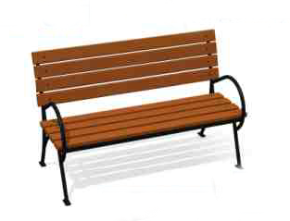
- Длина – 2000 мм.;
- Ширина – 700 мм.;
- Высота – 900 мм.
Урна
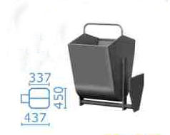
- Высота – 600 мм.
Светильник светодиодный, уличные фанари
Диора Unit 65/9000_7166,80 руб.
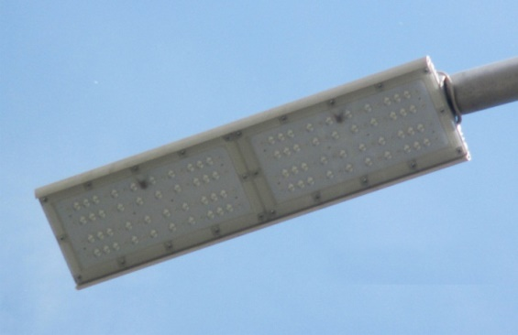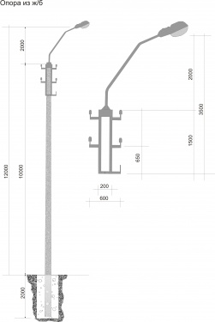
Игровое оборудование
Качалка-балансир малая 004102  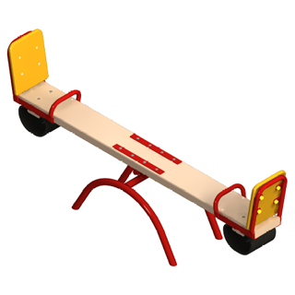 |  | Качалка на пружине 2-х местная "Кабриолет"  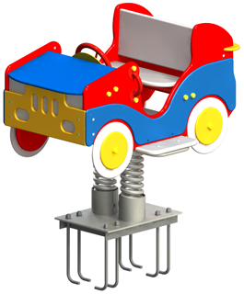  004136
Качели на стойках двойные металл 004155  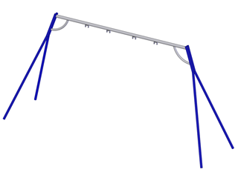 |  |  | 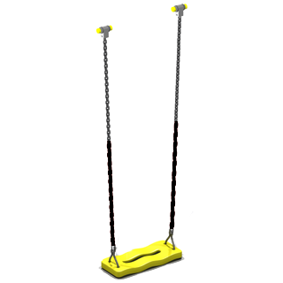  Подвеска качели с сиденьем 004968
Карусель 004192  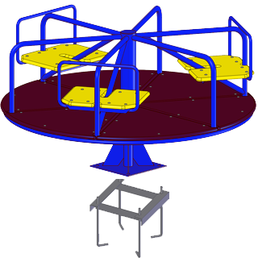 | Детский игровой комплекс 005302  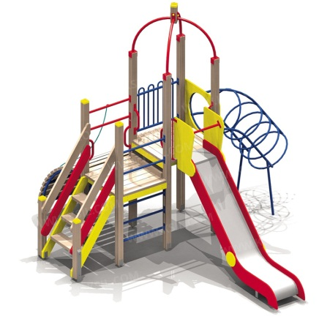
Стойка баскетбольная 006502 | Качели на металлических стойках  004154 + Сидение для качелей 004960  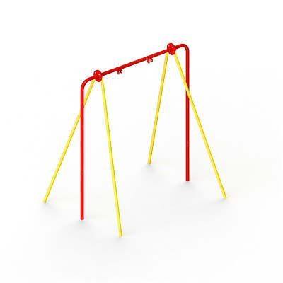

Приложение № 3
к муниципальной программе

администрации Балаганского

муниципального образования
от 26.12.2017 № 451

АДРЕСНЫЙ ПЕРЕЧЕНЬ ОБЩЕСТВЕННЫХ ТЕРРИТОРИЙ БАЛАГАНСКОГО МУНИЦИПАЛЬНОГО ОБРАЗОВАНИЯ, НА КОТОРЫХ ПЛАНИРУЕТСЯ БЛАГОУСТРОЙСТВО В 2018-2023 ГОДУ
(адресный перечень сформирован в соответствии с предложениями поступившими в рамках общественного обсуждения проекта муниципальной программы в период с 17.10.2017 по 27.11.2017 года)

№ п/п | Адрес общественной территории
1 | 2
1 | Благоустройство общественной территории Центральная площадь, сквер и памятник ВОВ
2 | Благоустройство общественной территории сквер ограниченный улицами Орджоникидзе, ул. Пушкина, ул. Школьная;
3 | Благоустройство общественной территории возле Стадиона Ангара
4 | Благоустройство общественной территории возле здания Атовокзала.

Приложение № 4
к муниципальной программе

администрации городского округа

Балаганского муниципального образования
от 26.12.2017 г. № 451_

СИСТЕМА МЕРОПРИЯТИЙ МУНИЦИПАЛЬНОЙ ПРОГРАММЫ

(Сведения об основных мероприятиях, составе и значениях целевых показателях (индикаторах) муниципальной программы)

№  п/п |  | Наименование муниципальной программы, подпрограммы муниципальной программы, основного мероприятия |  | Ответственный исполнитель,  соисполнитель, участник  муниципальной программы |  |  | В том числе по годам |  |  |  | Источники  финансиро-  вания |  |  | Объем  финанси-  рования  всего,  тыс. руб. |  |  | Ожидаемый непосредственный результат, показатель  (индикатор)
 |  |  |  |  |  |  | начала реализа-  ции | окончания реализа-ции |  |  |  |  |  |  |  |  | Наименование показателя  (индикатора), ед.изм. |  | Показатель (индикатор)
1 |  | 2 |  | 3 |  |  | 4 | 5 |  |  | 6 |  |  | 7 |  |  | 8 |  | 9
Муниципальная программа Балаганского муниципального образования «Формирование современной городской среды» на 2018-2023 годы
Мероприятие по благоустройству дворовых территорий
1.1 | Разработка проектно- сметной документации |  |  | Администрация Балаганского МО |  | 2018 |  |  |  | М Б |  |  | 100,0 |  |  | Получение экспертизы определения сметной стоимости строительства |  | 100
1.2 |  | Благоустройство дворовых территорий по следующим адресам:  - п.Балаганск,  ул. Калинина многоквартирный дом № 2;  - п.Балаганск,  ул. Калинина многоквартирный дом № 4;  - п.Балаганск,  ул. Калинина многоквартирный дом № 6;  - п.Балаганск,  ул. Калинина многоквартирный дом № 8;  - п.Балаганск,  ул. Кольцевая многоквартирный дом № 53;  - п.Балаганск,  ул. Ангарская многоквартирный дом № 85;  - п.Балаганск,  ул. Ангарская многоквартирный дом № 87;  - п.Балаганск,  ул. Ангарская многоквартирный дом № 89 |  | Администрация Балаганского МО  Комиссия по благоустройству |  |  | 2018г. | 2023г. |  |  | ФБ | 1829,0 |  |  |  |  | количество благоустроенных  дворовых территорий, (шт.) |  | 8
 |  |  |  |  |  |  |  |  |  |  | ОБ | 1808,4 |  |  |  |  | площадь благоустроенных  дворовых территорий, (м2) |  | 12600
 |  |  |  |  |  |  |  |  |  |  | МБ | 250,0 |  |  |  |  | доля благоустроенных дворовых  территорий (от общего количества  и площади) дворовых  территорий, (%) |  | 100
Мероприятие по благоустройству общественных территорий
2.1 |  |  | Разработка проектно- сметной документации |  | Администрация Балаганского МО |  | 2018 | 2018 | М Б |  |  |  |  | 6  500,0 | 0  0 |  | Получение экспертизы определения сметной стоимости строительства |  | 1
2.2 |  |  | 2.1. Благоустройство общественной территории Центральная площадь, сквер и памятник ВОВ |  | Комиссия по благоустройству |  | 2018г. | 2018г. | ФБ |  |  |  |  | 2423,48 |  |  | количество благоустроенных  общественных территорий,  (ед.) |  | 1
 |  |  |  |  |  |  |  |  | ОБ |  |  |  |  | 2415,14 |  |  | площадь благоустроенных  общественных территорий, |  | 1
 |  |  |  |  |  |  |  |  | МБ |  |  |  |  | 358,0 |  |  | доля площади  благоустроенных  общественных территорий к  общей площади общественных  территорий,(%) |  | 30
 |  |  | Благоустройство общественной территории Сквер ограниченный улицами Орджоникидзе, Пушкина, Школьная |  | Комиссия по благоустройству |  | 2019г. | 2019г. | ФБ  ОБ |  |  |  |  | 3829,0  3808,4 |  |  | количество благоустроенных  общественных территорий,  (ед.) |  | 1
 |  |  |  |  |  |  |  |  | МБ |  |  |  |  | 401,0 |  |  | количество светильников (ед.) |  | 26
2.4 |  |  | Благоустройство общественной территории стадион «АНГАРА» |  |  |  | 2020 г. |  | ФБ |  |  |  |  | 491,02 |  |  | количество светильников (ед.)  количество скамеек и урн (ед) |  | 16  12
 |  |  |  |  |  |  |  |  | ОБ |  |  |  |  | 488,96
 |  |  |  |  |  |  |  |  | МБ |  |  |  |  | 51,0
2.5 |  |  | Благоустройство общественной территории возле здания Автовокзала |  |  |  | 2021 г. |  | ФБ |  |  |  |  | 364,2 |  |  | количество светильников (ед.)  количество скамеек и урн (ед) |  | 3
 |  |  |  |  |  |  |  |  | ОБ |  |  |  |  | 360,1
 |  |  |  |  |  |  |  |  | МБ |  |  |  |  | 38,0
Всего в том числе: |  |  |  |  |  |  |  |  |  |  |  |  |  | 20970,62
ФБ |  |  |  |  |  |  |  |  |  |  |  |  |  | 9936
ОБ |  |  |  |  |  |  |  |  |  |  |  |  |  | 9881
МБ |  |  |  |  |  |  |  |  |  |  |  |  |  | 1502,0

По результатам мониторинга Программы допускается включение дополнительных мероприятий при условии обеспечения их финансирования из бюджетов различного уровня и внебюджетных источников.

